**Министерство образования и науки Российской Федерации**

Федеральное государственное бюджетное образовательное

учреждение высшего образования

**«МОСКОВСКИЙ ГОСУДАРСТВЕННЫЙ УНИВЕРСИТЕТ**

**ТЕХНОЛОГИЙ И УПРАВЛЕНИЯ ИМ. К.Г.РАЗУМОВСКОГО (ПКУ)»**

**Университетский колледж информационных технологий**

Специальность 09.02.05 Прикладная информатика (по отраслям)

**КУРСОВОЙ ПРОЕКТ**

Модуль ПМ.02 Разработка, внедрение и адаптация программного обеспечения отраслевой направленности

МДК.02.01. Разработка, внедрение и адаптация программного обеспечения отраслевой направленности

**Тема: Разработка Единой информационной системы**

**«Инфо-Колледж»**

**Пояснительная записка**

**УКИТ 09.02.05.2016.405.01ПЗ**

|  |  |  |
| --- | --- | --- |
| Группа | И-405к |  |
| Студент | ________________  (личная подпись) | Антипов А.В. |
| Руководитель работы | ________________  (личная подпись) | Глускер А.И. |

Москва

2016

**СОДЕРЖАНИЕ**

**СОДЕРЖАНИЕ** 2

**ВВЕДЕНИЕ** 2

**Глава 1. Основная часть** 4

**1.1.** **Введение в предметную область** 4

**1.2.** **Анализ бизнес-процессов** 7

**1.3. Техническое задание** 14

**1.4.** **Проектирование базы данных** 22

**1.5. Разработка пользовательского интерфейса** 22

**1.6. Разработка программного обеспечения** 23

**1.7. Разработка плана тестирования программного обеспечения** 32

**1.8. Измерение и контроль характеристик программного обеспечения** 38

**ЗАКЛЮЧЕНИЕ** 41

**СПИСОК ИСПОЛЬЗУЕМЫХ ИСТОЧНИКОВ** 42

**Приложение №1. Выходная форма «Личная карточка абитуриента»** 43

**Приложение №2. Выходная форма «Рейтинги студентов»** 44

**Приложение №3. Выходная форма «Справка об обучении»** 45

**Приложение №4. Выходная форма «Приказ об установлении нагрузки»** 46

**Приложение №5. Словарь данных** 47

# **ВВЕДЕНИЕ**

Предметом исследования в работе выбрана только одна из сторон процесса информатизации в образовании – разработка информационной системы для автоматизации действий персонала.

Выбранная тема работы разработка ЕИС «Информационный колледж» для овладения навыками разработки, внедрения и адаптации информационных систем является актуальной в силу того, что потребность в такой информационной системе, несомненно, есть, а ее коммерческие аналоги, сможет «осилить» не каждое бюджетное учреждение.

Цель проектирования - разработка ЕИС «Информационный колледж» для автоматизации процессов в колледжах, техникумах и т.п.

Для достижения поставленной цели необходимо решить следующие задачи:

1. Определить и проанализировать бизнес-процессы в колледже, на примере Университетского колледжа информационных технологий;
2. Разработать техническую документацию;
3. Спроектировать базу данных;
4. Разработать программный продукт;
5. Разработать методику тестирований для программного продукта и произвести его верификацию;
6. Разработка пользовательской документации.

Ценность работы заключается в создании единой информационной системы в рамках свободного программного обеспечения. Данная система будет полностью бесплатна для ее пользователей.

**Глава 1. Основная часть**

* 1. **Введение в предметную область**

Колледж – это учреждение среднего профессионального образования, выпускающее специалистов среднего звена. Руководством колледжа осуществляет директор колледжа со своими заместителями, которые работают по направлениям. Обучение студентов осуществляет преподавательский состав колледжа. Набором абитуриентов занимается приемная комиссия. Абитуриент – это человек, окончивший 9 классов основного общего образования.

При создании ЕИС должны быть выполнены действия по изучению структуры колледжа, его основные бизнес-процессы. В начале производится сбор информации о функциях персонала. Так же изучаются функциональные взаимосвязи.

Для успешной реализации всех этапов учащимся необходимо глубокое знание методов, технологий разработки, внедрения и адаптации информационных систем.

Учитывая, что бесплатных аналогов ЕИС, на данный момент, нет. Для анализа взяты ИС «1С: Колледж» и «АКАДА-Колледж», их характеристики приведены в таблице.

**Таблица 1.1. Характеристики аналогов**

|  |  |  |  |
| --- | --- | --- | --- |
|  | **1C:Колледж** | **АКАДО-колледж** | **ЕИС «ИнфоКолледж»** |
| **Тип ПО** | Коммерческое ПО | Коммерческое ПО | Свободное ПО |
| **Стоимость внедрения** | 48 000 рублей | 45 000 рублей | Бесплатно |
| **Стоимость сопровождения** | 25 000 рублей / мес. | 15 000 рублей / мес. | Бесплатно |
| **Модули** | Директор, приемная комиссия, Деканат, Учебная часть, Воспитательная работа, Производственное обучение, Информационные сервисы | Деканат, Учебная часть, Кадры, Директор | Управление колледжем, Отделение, Методический кабинет, Учебная часть, Приемная комиссия |
| **Возможность модернизации** | На коммерческой основе с помощью 1С программиста | На коммерческой основе | Бесплатно |

Для более качественного анализа данных продуктов приведем их достоинства и недостатки:

**Таблица 1.1.1. Достоинства и недостатки 1С:Колледж**

|  |  |
| --- | --- |
| **Достоинства** | **Недостатки** |
| 1. Развитая платформа; 2. Техподдержка. | 1. Для работы с этой системой необходимо обучать сотрудников; 2. Модули, которые могут быть использованы не во всех колледжах, такие как «Производственное обучение»; 3. Стоимость внедрения и сопровождения. |

**Таблица 1.1.2. Достоинства и недостатки АКАДА-Колледж**

|  |  |
| --- | --- |
| **Достоинства** | **Недостатки** |
| 1. Интуитивный интерфейс; 2. Все модули типизированы. | 1. Количество модулей в стандартной версии мало; 2. Эффект от автоматизации ниже; 3. Стоимость внедрения и сопровождения. |

**Таблица 1.1.3. Достоинства и недостатки ЕИС «Инфо-колледж»**

|  |  |
| --- | --- |
| **Достоинства** | **Недостатки** |
| 1. Интуитивный интерфейс; 2. Все модули универсальны; 3. Бесплатное ПО с открытым исходным кодом; 4. Возможность самостоятельной модификации контента. | 1. Защита базы данных; 2. Скорость доработки. |

Исходя из данной информации, разработка выглядит наиболее выигрышной по сравнению с аналогами, благодаря его открытости и свободности распространения, что позволяет снизить затраты на внедрение и сопровождение, тем самым снижая нагрузку на бюджет колледжа.

Информатизация в образовательных учреждениях является сейчас наиболее из быстроразвивающихся процессов. С каждым годом образовательных учреждений, использующих компьютеры в работе, становится все больше. Главная цель создания ЕИС – снижение трудозатрат на некоторые процессы и увеличение числа «полезного» времени, а также появление отечественного свободного ПО.

Итак, актуальность создания информационной системы на сегодня велика. Информационная система – лучший компонент для образовательной организации.

**При создании ЕИС, должны быть учтены следующие требования:**

1. Доступный интерфейс;
2. Интерактивность;
3. Удобство использования;
4. Возможность модификации контента;

**Этапы работы**

1.Разработать базу данных;

2.Разработать дизайн;

3.Создать структуру логическую / физическую;

4.Разработка программного продукта;

5. Тестирование и верификация.

6.Внедрение и адаптация.

**1.2.** **Анализ бизнес-процессов**

На данном этапе были проанализированы должности персонала в Университетском колледже информационных технологий, не считая вспомогательный персонал.

Информация об должностях указана в таблице 1.2.

**Таблица 1.2. Основной персонал УКИТ**

|  |  |  |
| --- | --- | --- |
| ***Структурное подразделение*** | ***Должность*** | ***ФИО сотрудника*** |
| Администрация | Директор колледжа | Александров Р.В. |
| Администрация | Заместитель директора по ВР | Манохина М.М. |
| Администрация | Заместитель директора по УМР | Лындина В.В. |
| Администрация | Заместитель директора по ОВ | Кириллов А.И. |
| Учебная часть | Заведующий учебной частью | Горбунова Н.П. |
| Учебная часть | Секретарь учебной части | Симсон Г.О. |
| Методический кабинет | Заведующий методическим кабинетом | Переверзева Е.А. |
| Администрация | Заведующий отделением | Миланова И.А., Коннова И.Г., Гусева Е.Л. |
| Приемная комиссия | Ответственный секретарь приемной комиссии | Блёсткина О.В. |
| Приемная комиссия | Секретарь приемной комиссии | Прищемихин В.С. |
| Приемная комиссия | Секретарь приемной комиссии | Крохин А.В. |

Для разработки продукта необходимо учитывать интересы пользователей ЕИС, для этого были выведены функции персонала, они указаны в таблице 1.3.

**Таблица 1.3. Функции персонала УКИТ**

|  |  |
| --- | --- |
| ***Должность*** | ***Функциональные обязанности*** |
| Директор колледжа | Осуществляет руководство колледжем. |
| Заместитель директора по ВР | Осуществляет работу с воспитательным блоком |
| Заместитель директора по УМР | Осуществляет работу с учебно-методическим блоком (включая подразделение «Методический кабинет» и «Учебная часть») |
| Заместитель директора по ОВ | Осуществляет работу с блоком производственной (профессиональной) практики, взаимодействие с партнерами и государственными органами. |
| Заведующий учебной частью | Контроль и организация учебного процесса. |
| Секретарь учебной части | Помощь в контроле и организации учебного процесса. |
| Заведующий методическим кабинетом | Формирование учебно-методической документации преподавателей, участие в разработке учебных планов в соответствии со стандартами ФГОС СПО. |
| Заведующий отделением | Работа со студентами и родителями, а также преподавателями. Подготовка зачетно-экзаменационной документации. |
| Ответственный секретарь приемной комиссии | Ведение приемной кампании, формирование отчетных документов по приему. |
| Секретарь приемной комиссии | Помощь в ведении приемной комиссии. |
| Секретарь приемной комиссии | Помощь в ведении приемной комиссии. |

Функциональные взаимосвязи сотрудников указаны в рисунке 1.1.

**Рисунок 1.1. Взаимосвязи сотрудников**

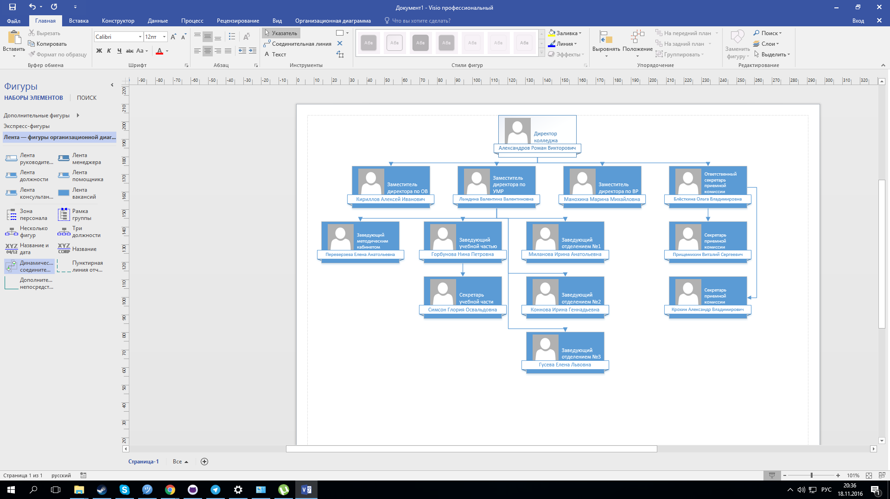

Далее, для подробного анализа бизнес-процессов нам понадобится изобразить процессы в диаграммах IDEF0.

Основной деятельностью Университетского колледжа информационных технологий является – образовательная деятельность (рис 1.2).

В процесс образовательной деятельности входит несколько подпроцессов «Принять», «Обучить», «Планировать» и «Выпускать» (рис.1.3.).

У каждого из подпроцессов есть свой набор действий, ознакомится с ними можно в рис.1.4, рис.1.5,рис.1.6,рис.1.7.

**Рисунок 1.2. Схема А-0**

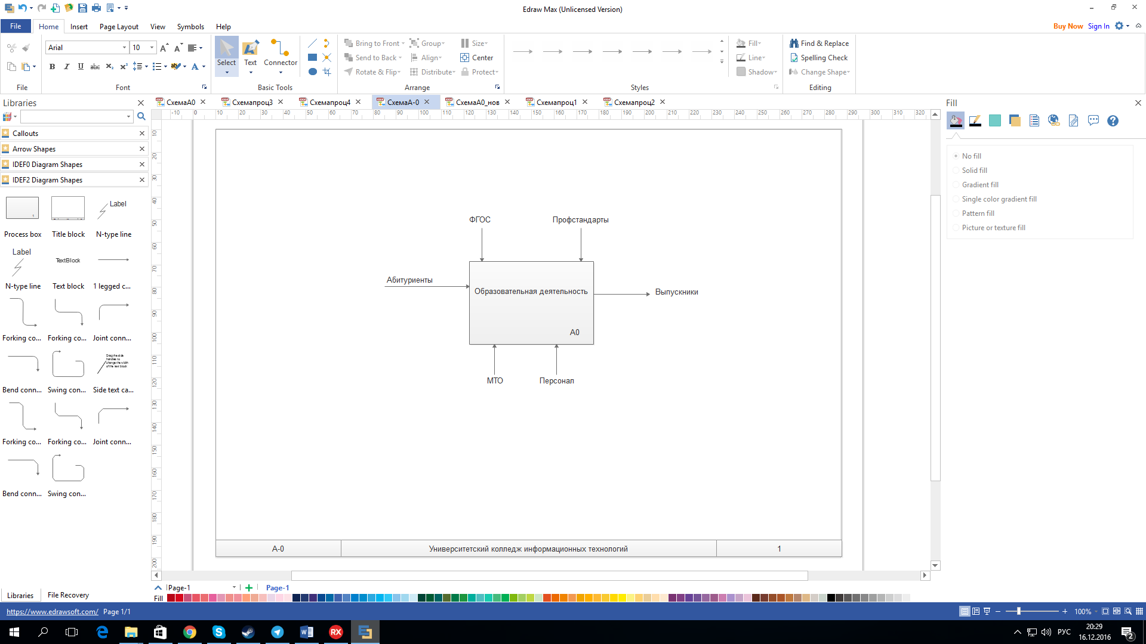

**Рисунок 1.3. Схема А0**

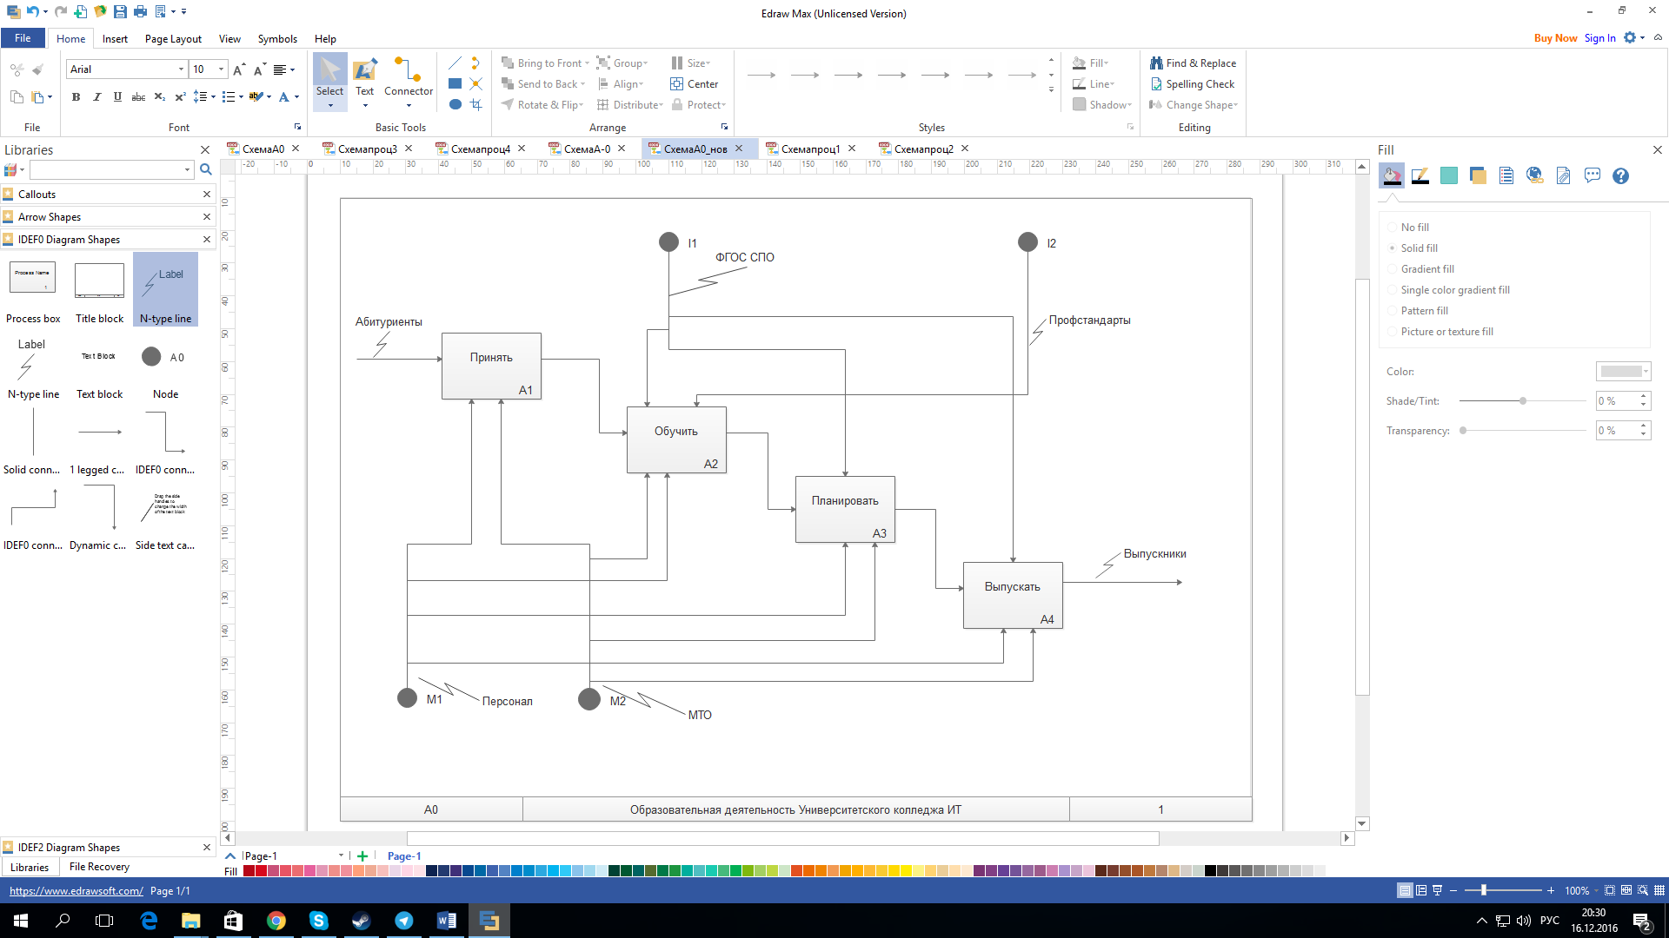

**Рисунок 1.4. Схема первой группы процессов**

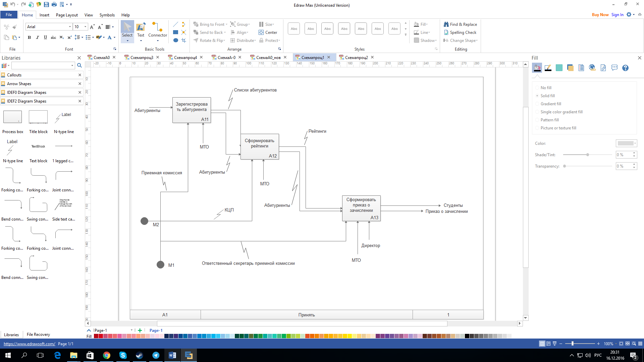

**Рисунок 1.5. Схема второй группы процессов**

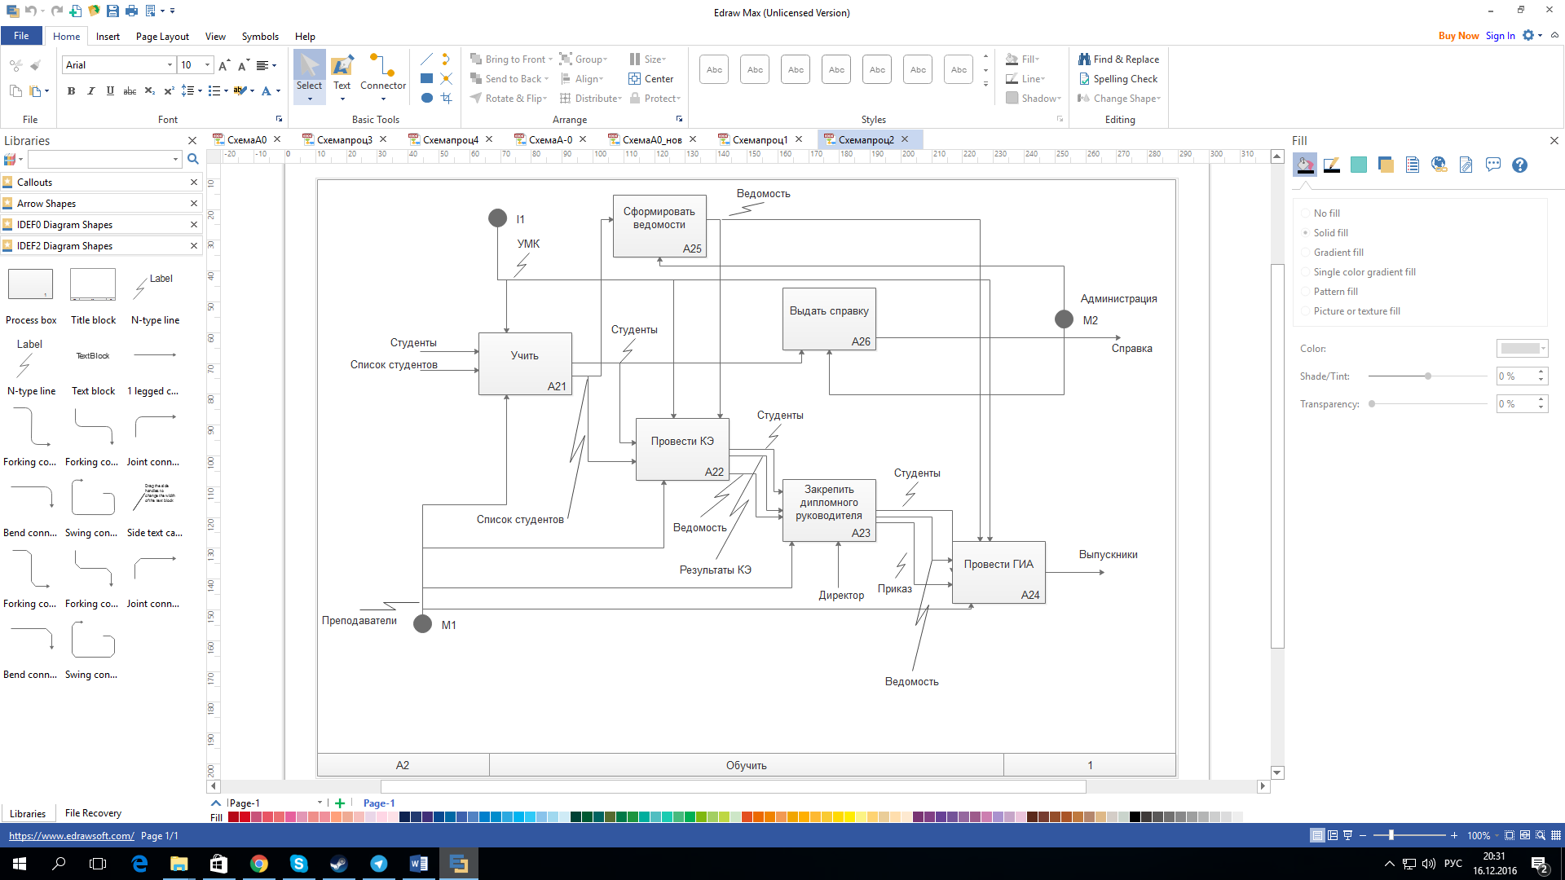

**Рисунок 1.6. Схема третьей группы процессов**

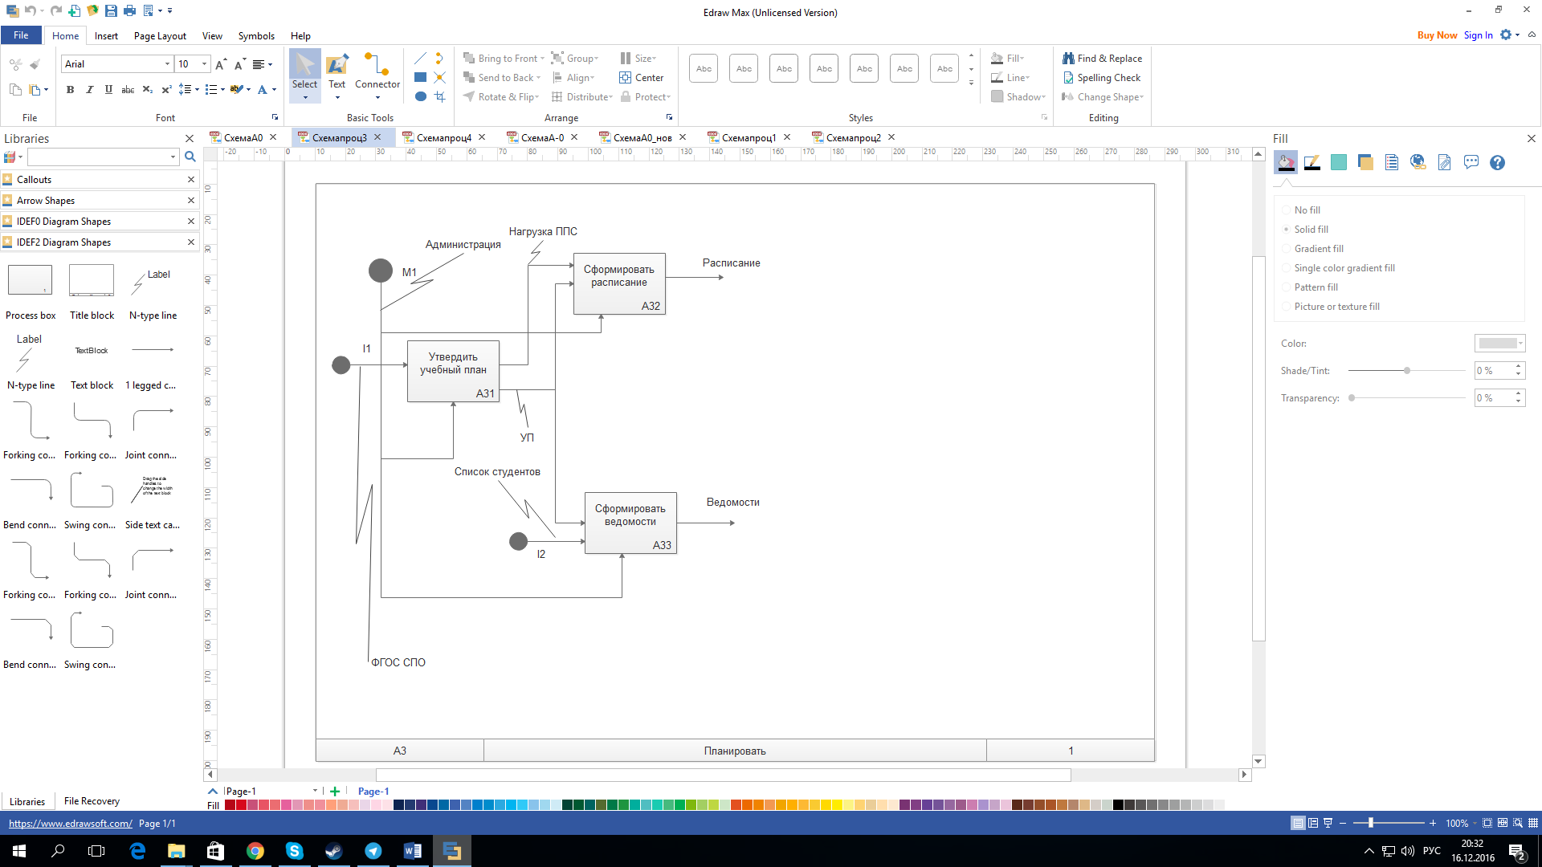

**Рисунок 1.7. Схема четвертой группы процессов**

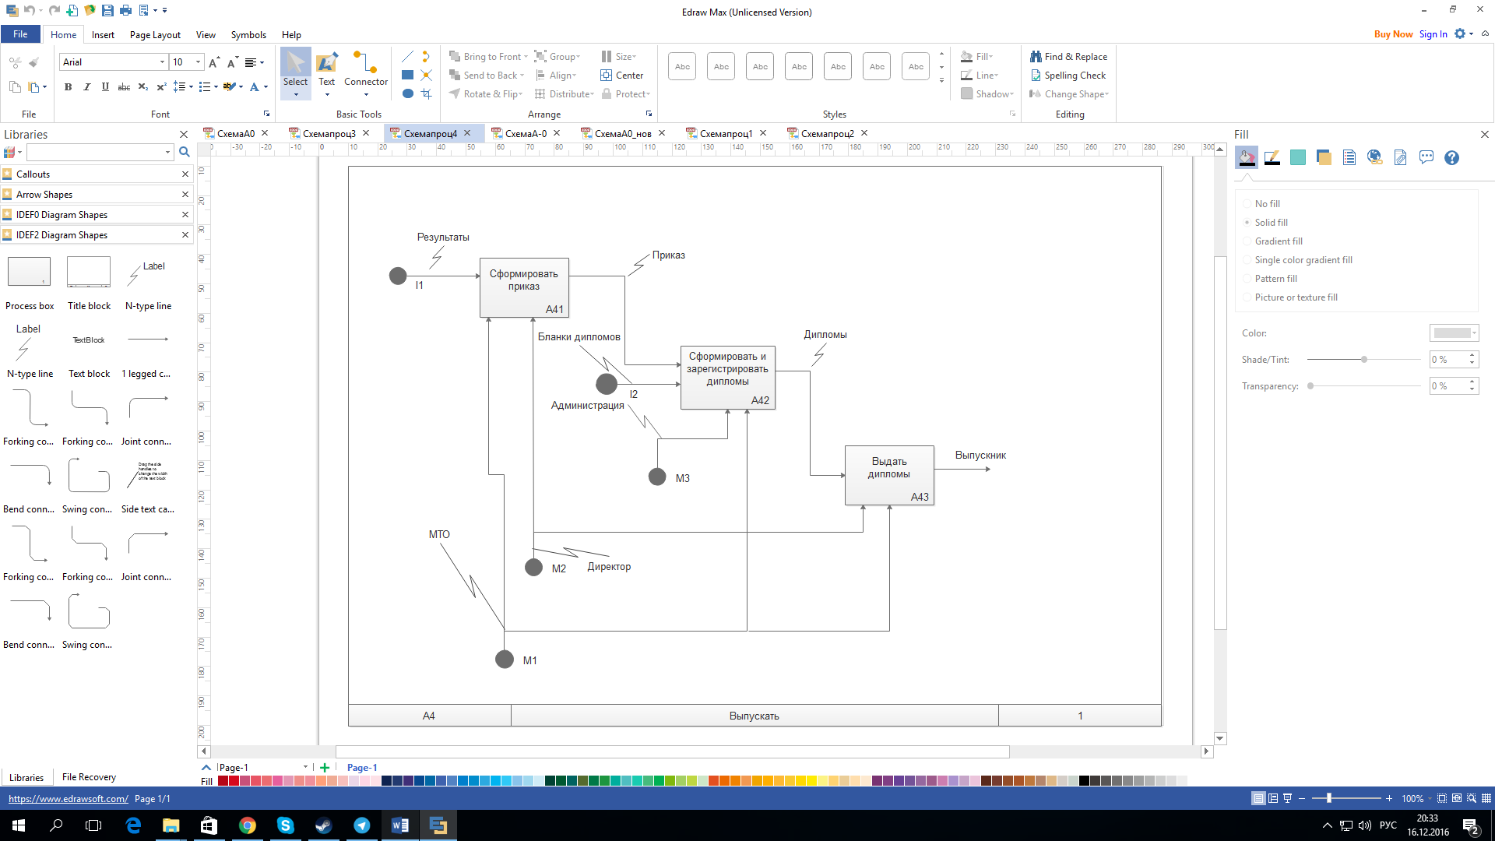

**1.3. Техническое задание**

Для начала разработки программы необходимо разработать и утвердить техническое задание, которое будет являться официальным документом.

В качестве регулирующего стандарта выбран – ГОСТ 34.602-89 «Техническое задание на создание автоматизированной системы».

1. **Общие сведения**
   1. **Полное наименование системы.**

Полное наименование системы – Единая Информационная Среда «Информационный колледж»

Краткое наименования системы – ЕИС "Инфо-Колледж". В дальнейшем просто – "Система".

* 1. **Наименование заказчика.**

Заказчик – Университетский колледж информационных технологий ФГБОУ ВО «МГУТУ им. К.Г.Разумовского (ПКУ)»

* 1. **Перечень документов на основании которых создается система.**

Основанием для разработки является техническое задание на курсовой проект, выданное 14 ноября 2016 г.

Разработка Технического задания проводилась с использованием следующих стандартов:

* ГОСТ 34.601-90 Автоматизированные системы. Стадии создания;
* ГОСТ 34.602-89 Техническое задание на создание автоматизированной системы;
* ГОСТ 34.201-89 Виды, комплектность и обозначение документов при создании автоматизированных систем (частичное использование);
* ГОСТ 24.104-85 "Автоматизированные системы управления. Общие требования.
  1. **Перечень документов на основании которых создается система.**

Начало выполнения работ – ноябрь 2016 г.

Окончание выполнение работ – февраль 2017 г.

* 1. **Назначение системы.**

Основным функциональным назначением системы является информатизация и автоматизация некоторых процессов средне специальных образовательных организаций.

Система должна обеспечить:

* Сбор, обработку, хранение информации получаемой от сотрудников колледжа;
* Генерацию определенных выходных документов.
  1. **Цели создания системы.**

Основной целью создания системы является разработка свободного отечественного программного обеспечения выполняющее свои функции и упрощающие выполнение привычных операций.

Внедрение Системы позволит:

* Увеличить полезное время работы сотрудников;
* Отказаться на некоторых этапах от бумажных носителей;
* Создать единую базу колледжа с возможностью удобного получения информации.
  1. **Краткие сведения объекта автоматизации.**

Объектом автоматизации является Университетский колледж информационных технологий.

1. **Общие сведения**
   1. **Требования к составу системы.**

Разработка Системы должна быть основана на оптимальном выборе оборудования с использованием современных технических средств, имеющих необходимые сертификаты соответствия.

Разрабатываемая система должна соответствовать ГОСТ 24.104-85 ЕСС АСУ "Автоматизированные системы управления. Общие требования" с учетом требований, изложенных в данном разделе.

Система должна состоять из следующих подсистем:

* Управление колледжем (УК);
* Методический кабинет (МК);
* Учебная часть (УЧ);
* Отделение (О);
* Приемная комиссия (ПК).
  1. **Требования к составу системы.**

Построенная Система должна обеспечивать следующие технологические процессы:

* Осуществлять регистрацию абитуриентов, ведение рейтингов, и формирование личной карточки абитуриента (по форме в приложении №1);
* Вести журнал регистрируемых документов (приказов, дипломов, справок);
* Вести учет преподавателей и их годовую нагрузку с учетом нормы утвержденной Министерством образования и науки Российской Федерации;
* Генерировать приказы об утверждении нагрузки преподавателей (по форме в приложении №2);
* Осуществлять табелирование преподавателей и хранить данные в таблице;
* Осуществлять хранение информации о сданных КТП преподавателей;
* Осуществлять формирование справок (по форме в приложении №3).
  1. **Технические параметры системы.**

Система должна иметь возможность функционирования не менее 7 часов в день.

* 1. **Требования к защите информации от несанкционированного доступа.**

Система должна позволять разграничивать права доступа к данным, различных категорий пользователей.

Система должна быть ориентирована на работу в реальном времени и обеспечивать выполнение всех функций с заданной периодичностью и точно в назначенный срок.

Должна быть обеспечена надежная защита Системы:

* от несанкционированного доступа (должна осуществляться идентификация и проверка подлинности субъектов доступа при входе в систему по паролю условно-постоянного действия, длиной не менее шести символов);
* от разрушения или остановки работы программного обеспечения в результате некорректных действий пользователя (неправильный ввод данных или преднамеренное выключение компьютера);
* от проникновения в систему вирусов.  
  1. **Требования к патентной чистоте.**

Патентная чистота системы должна быть обеспечена в отношении следующих стран: Российская Федерация.

Внедряемое программно-аппаратное обеспечение должно быть лицензировано. Состав лицензий на программное обеспечение должен определяться требованиями производителей программного обеспечения.

* 1. **Требования к надежности.**

Надежность должна полностью соответствовать требованиям, предъявляемым к системам, функционирующим в режиме 24 часа в сутки 5 дней в неделю.

1. **Требования к видам обеспечения.**
   1. **Программное обеспечение.**

Программное Обеспечение (ПО) Системы должно состоять из:

* Общесистемного ПО.
* Прикладного ПО, разрабатываемого исполнителем с целью реализации функциональных возможностей Системы.

Общесистемное ПО должно отвечать требованиям по стандартизации и унификации, а также, удовлетворять требованиям, перечисленным в пункте «Требования к патентной частоте».

Общесистемное ПО должно включать в себя следующие компоненты:

* Операционную систему;
* Систему Управления Базами Данных;
* Стандартные средства работы с Интернет;
* ПО обеспечения информационной безопасности.

В случае построения Заказчиком Системы на основе платформы Microsoft Windows, возможна установка общесистемного ПО Заказчиком.

Прикладное ПО Системы должно обеспечивать реализацию перечисленных в данном ТЗ функций, а также выполнение операций конфигурирования, программирования, управления базами данных и документирования. Прикладное ПО Системы должно обеспечить реализацию требуемых алгоритмов контроля, защиты, отображения информации, сигнализации и архивирования данных.

* 1. **Техническое обеспечение.**

Структура и мощность оборудования Системы должны соответствовать следующим характеристикам:

* Двухядерный процессор Intel или аналогичный с тактовой частотой не менее 2.93Ghz;
* ОЗУ 1 Гб или больше;
* ОС Windows 7 или новее;
* Пакет Microsoft Office (не ниже 2007 стандартный);
* Не менее 1 Гб свободного места на ЖД;
* Принтер.
  1. **Лингвистическое обеспечение.**

Вся представленная на экранах мониторов и в печатных отчетах  
смысловая и текстовая информация для пользователей, как то:

* Сообщения и инструкции оператору;
* Информация в всплывающих диалоговых окнах;
* Названия полей в меню и т.д.,

должна быть на русском языке.

Исключением, по взаимному согласию между Исполнителем и Заказчиком могут быть, коды ошибок, служебные сообщения.

Вместе с Системой, Заказчику должна быть передана полная документация по описанию построенной системы, инструкциям пользования Системой для оператора, администратора, конфигуратора. Все инструкции и руководства для пользователей и обслуживающего персонала Системы должны быть представлены на русском языке.

Диалог пользователя с Системой должен быть максимально приближен к профессиональной терминологии. Диалог Системы с пользователем должен быть краток, понятен, исключать двойного толкования. Диалог Системы с пользователем должен быть направлен на обеспечение безошибочных действий и комфортных условий работы пользователя.

В процессе разработки технического проекта должен быть создан терминологический словарь Системы с целью более полного понимания использующейся информации.

Лингвистическое обеспечение системы должно быть отражено в документации (инструкциях, описаниях, руководствах) организационного обеспечения системы в виде правил общения пользователей с техническими средствами Системы во всех режимах функционирования Системы.

* 1. **Информационное обеспечение.**

Информационное обеспечение должно отвечать следующим требованиям:

* Для удобства работы с большими объемами разнообразной информации в программе должно быть реализовано меню с делением на подсистемы (модули) Системы;
* Структура информационного обеспечения Системы разрабатывается в соответствии со стандартной структурой базы данных и должна соответствовать третьей нормальной формы нормализации баз данных;
* Система должна корректно работать со всеми информационными данными, предусмотренными структурой Системы;
* Конфигурационные файлы Системы должны храниться на дублирующих носителях и обновляться при внесении изменений в Систему, с использованием облачных решений.

**1.4.** **Проектирование базы данных**

Проектирование базы данных осуществлялось в программе ERWin Data Modeler.

AllFusion ERwin Data Modeler— CASE-средство для проектирования и документирования баз данных, которое позволяет создавать, документировать и сопровождать базы данных, хранилища и витрины данных. Модели данных помогают визуализировать структуру данных, обеспечивая эффективный процесс организации, управления и администрирования таких аспектов деятельности предприятия, как уровень сложности данных, технологий баз данных и среды развертывания.

В результате работы была создана E-R диаграмма.

**Рисунок 1.7.1 E-R диаграмма**

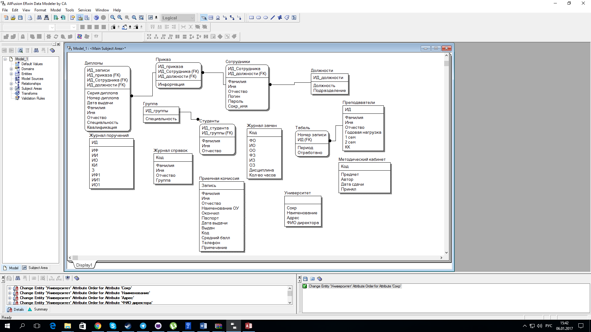

Так же, был разработан словарь данных, он находится в приложении №5.

**1.5. Разработка пользовательского интерфейса**

Для разработки пользовательского интерфейса использовалась программа Delphi 10.1 Berlin.

Delphi — интегрированная среда разработки ПО для Microsoft Windows, Mac OS, iOS и Android на языке Delphi, созданная первоначально фирмой Borland и на данный момент принадлежащая и разрабатываемая Embarcadero Technologies

Плюсы разработки на интегрированной среде разработки Delphi в быстроте разработке, и легком понимании кода.

Для разработки фона использовалась программа Adobe Photoshop.

Adobe Photoshop - многофункциональный графический редактор, разработанный и распространяемый фирмой Adobe Systems. В основном работает с растровыми изображениями, однако имеет некоторые векторные инструменты.

Плюсы разработки фона на графическом редакторе Adobe Photoshop является разнообразие применяемых к изображению эффектов и возможность создания документов без сжатия в формате tiff.

**1.6. Разработка программного обеспечения**

Разработка программных модулей программы производилась по процессам схемы IDEF0. Первым процессом является «Принять» соответственно в первую очередь был разработана подсистема «Приемная комиссия».

В подсистему «Приемная комиссия» входят следующие модули: «Регистрация абитуриента» и «Рейтинги». Данные модули обладают выходными формами, приложенные в приложении №1 и 2 соответственно.

Далее будет показана итоговая реализация двух модулей.

**Рисунок 1.8. Модуль «Регистрация абитуриентов»**

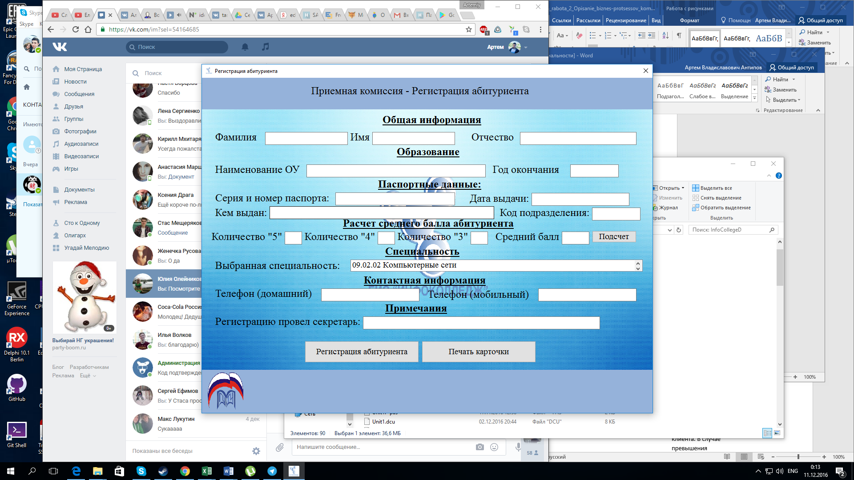

**Рисунок 1.9. Модуль «Формирование рейтингов»**

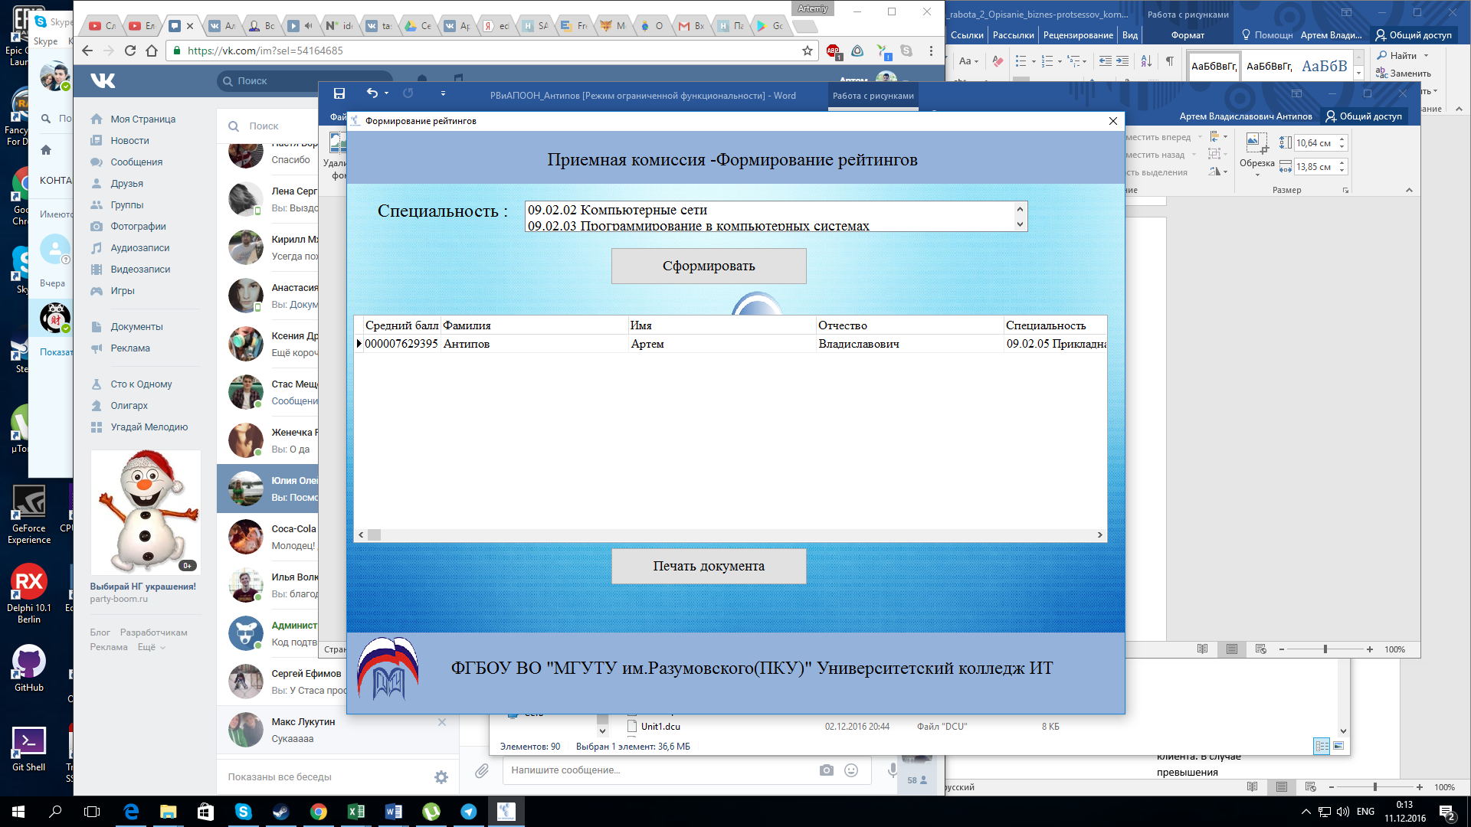

Вторым процессом являлся «Обучать», соответственно разрабатывалась подсистема «Отделение».

В подсистему «Отделение» входят следующие модули: «Формирование справок» и «Реестр студентов». Данные модули обладают выходными формами, приложенные в приложении №3.

**Рисунок 2.0. Модуль «Формирование справок»**

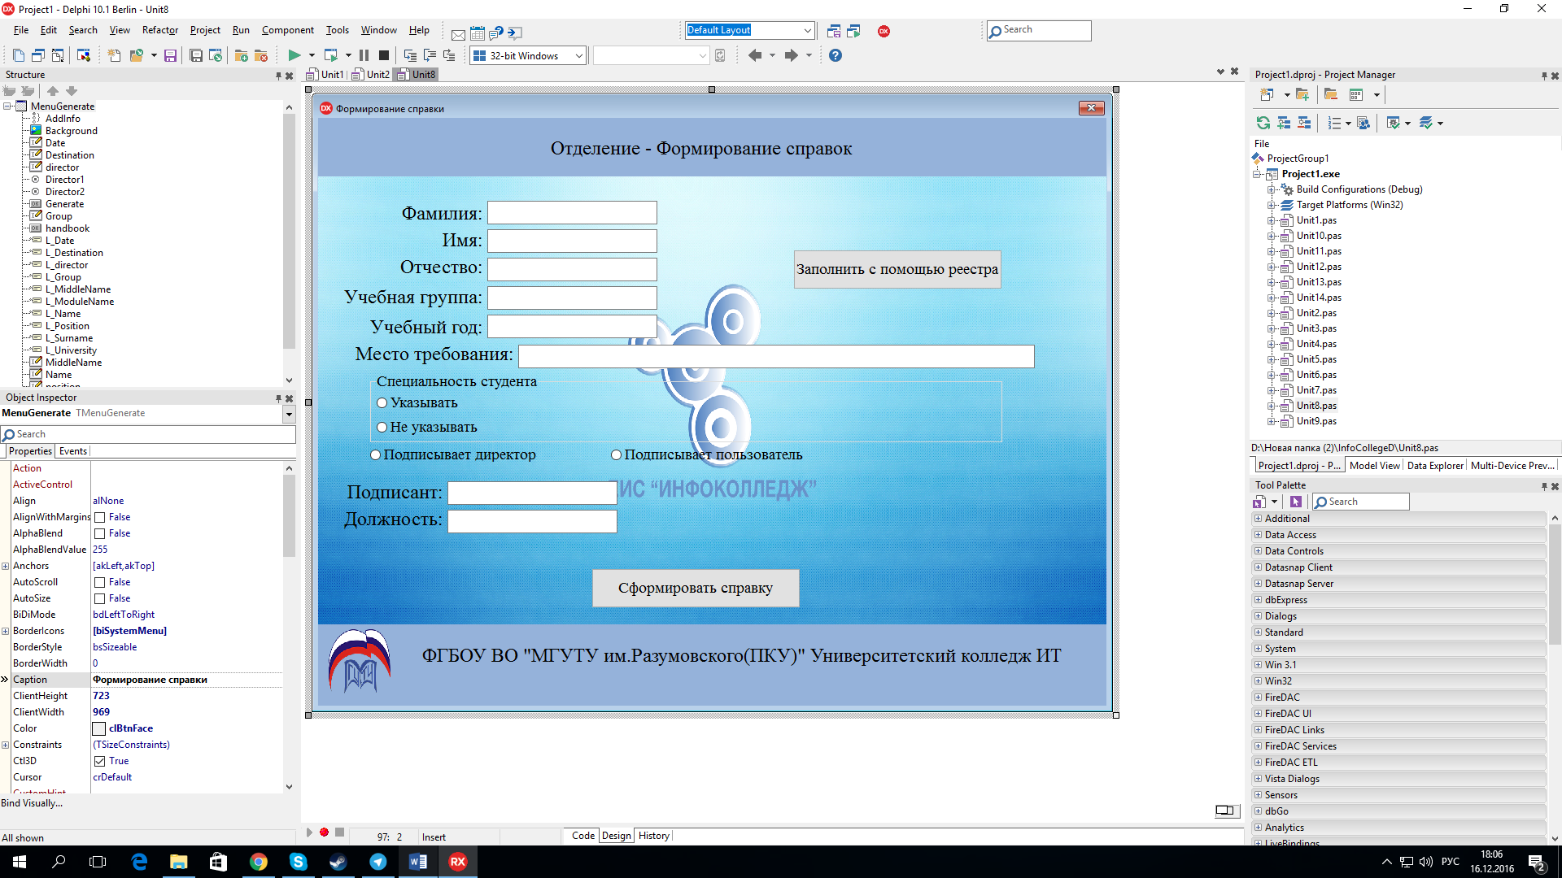

**Рисунок 2.1. Модуль «Реестр студентов»**

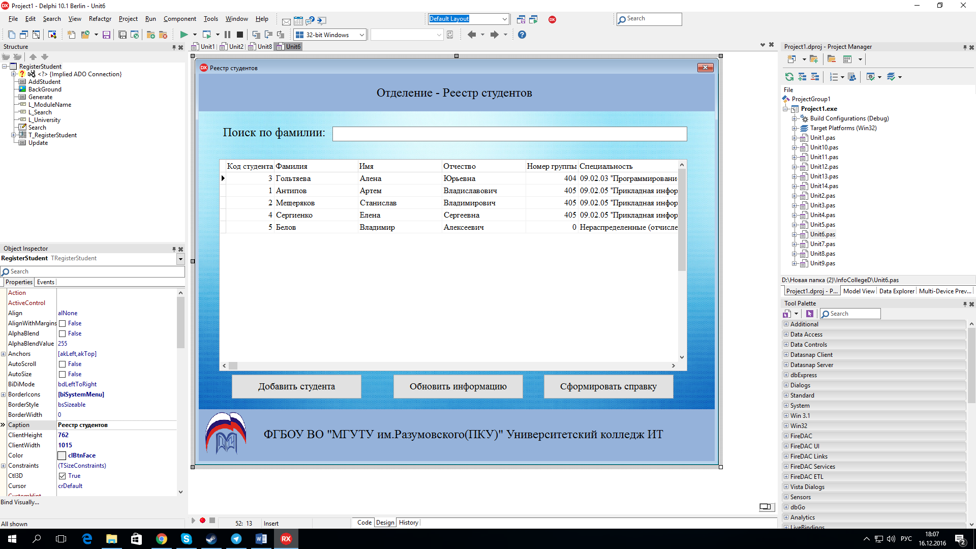

Третьим процессом являлся «Планировать», соответственно разрабатывалась подсистема «Учебная часть» и «Методический кабинет» и один из модулей подсистемы «Управление колледжем».

В подсистему «Учебная часть» входят следующие модули: «Преподаватели», «Нагрузка», «Журнал замен» и «Табель». Подсистема «Методический кабинет» не имеет модулей. Данные модули обладают выходными формами, приложенные в приложении №4.

**Рисунок 2.2. Модуль «Журнал поручений»**

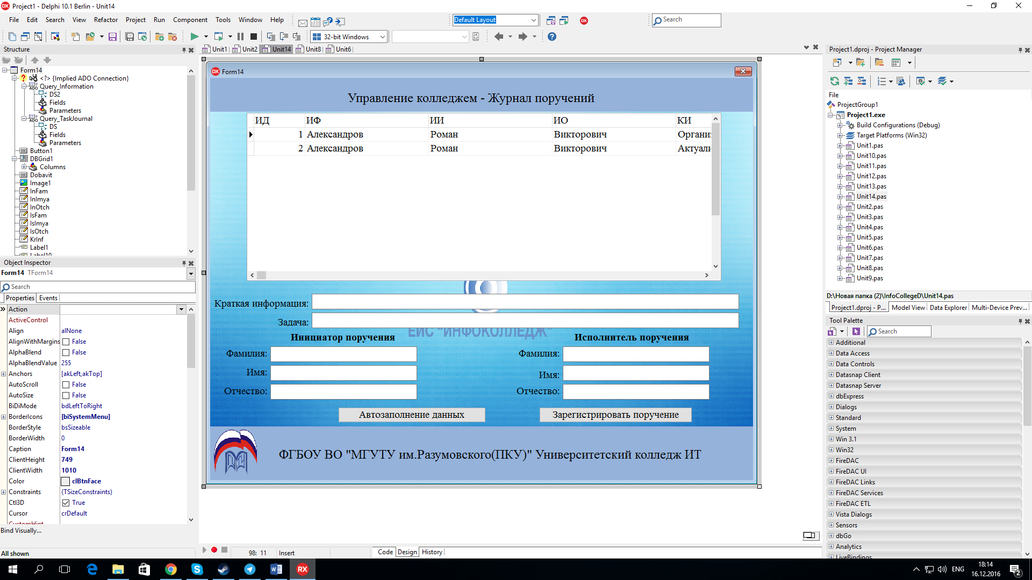

**Рисунок 2.3. Модуль «Преподаватели»**

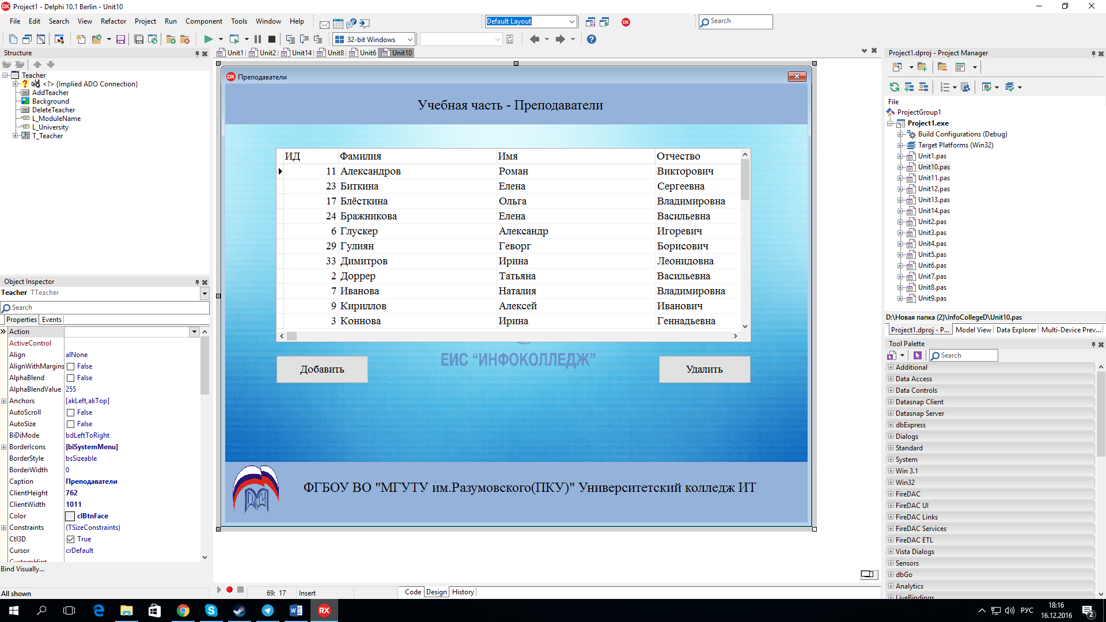

**Рисунок 2.4. Модуль «Нагрузка»**

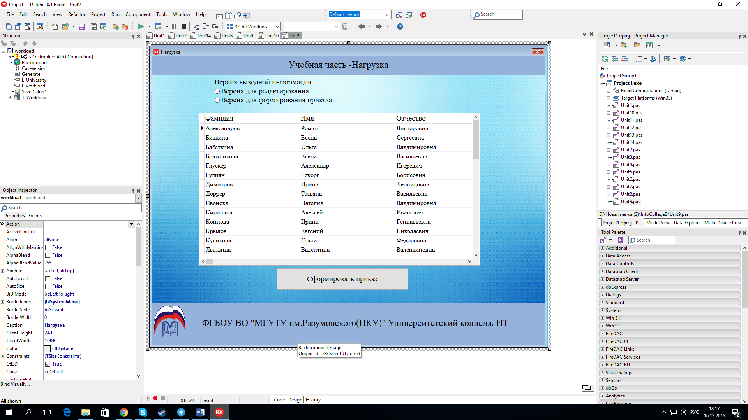

**Рисунок 2.5. Модуль «Табель»**

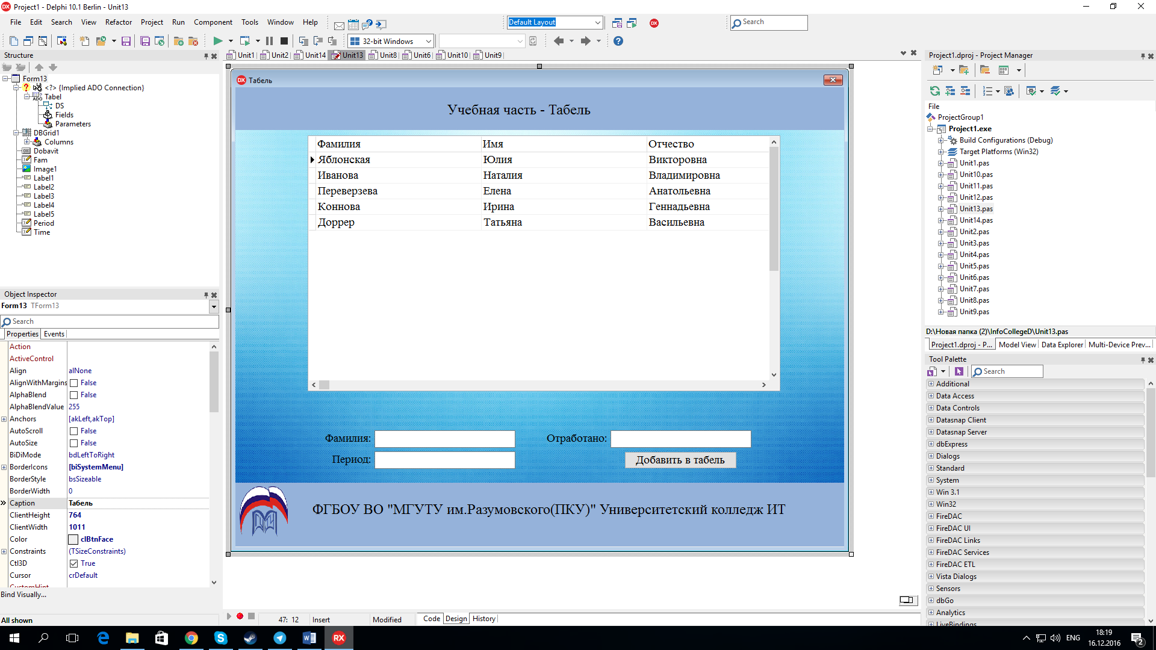

**Рисунок 2.6. Модуль «Журнал замен»**

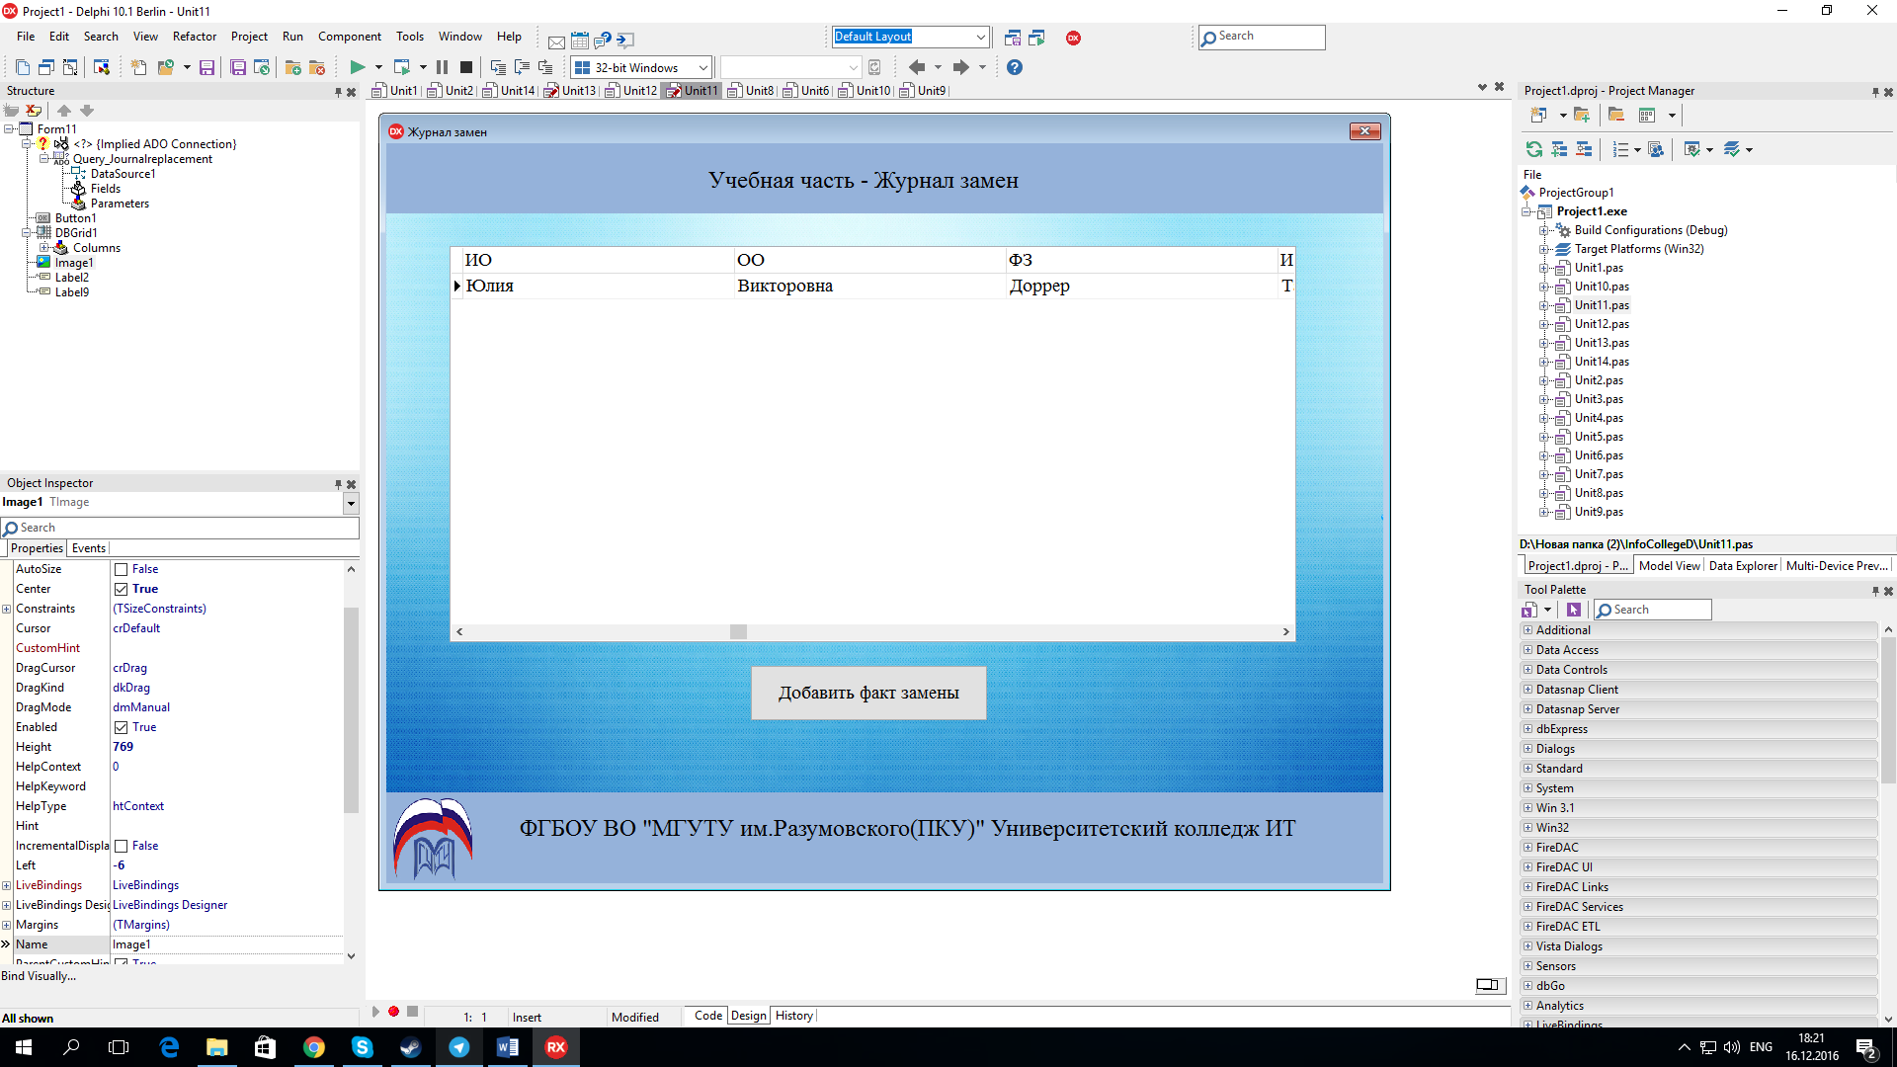

**Рисунок 2.7. Подсистема «Методический кабинет»**

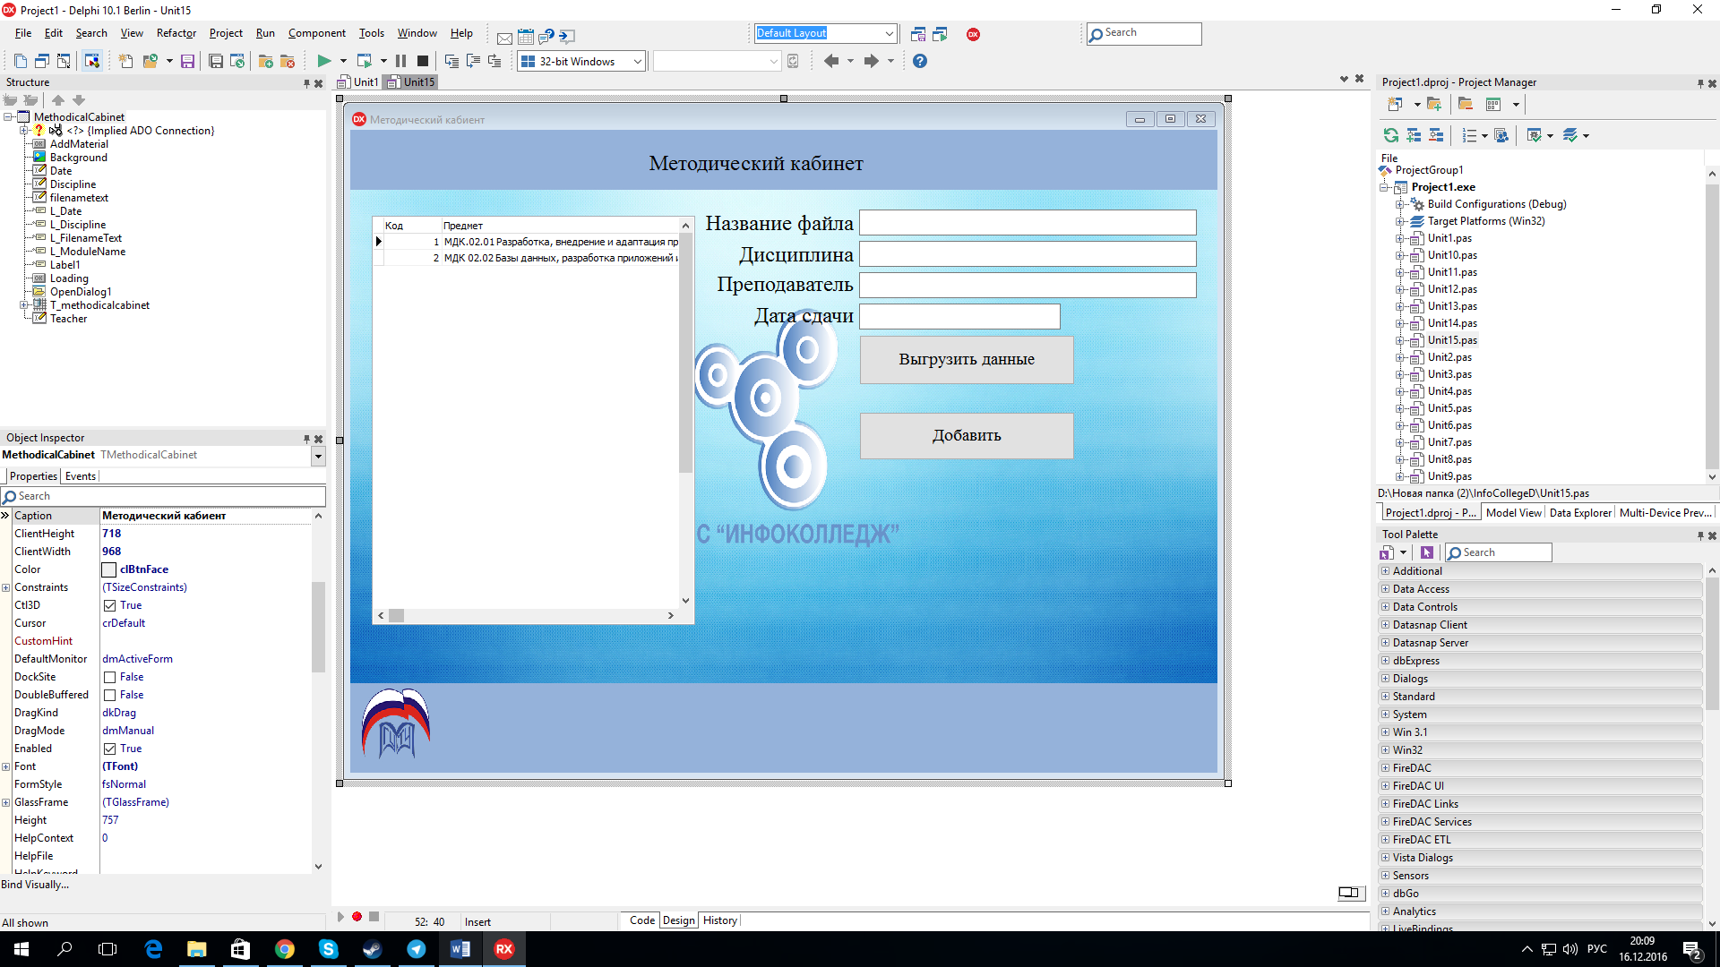

**Рисунок 2.8. Подсистема «Регистрация справок»**

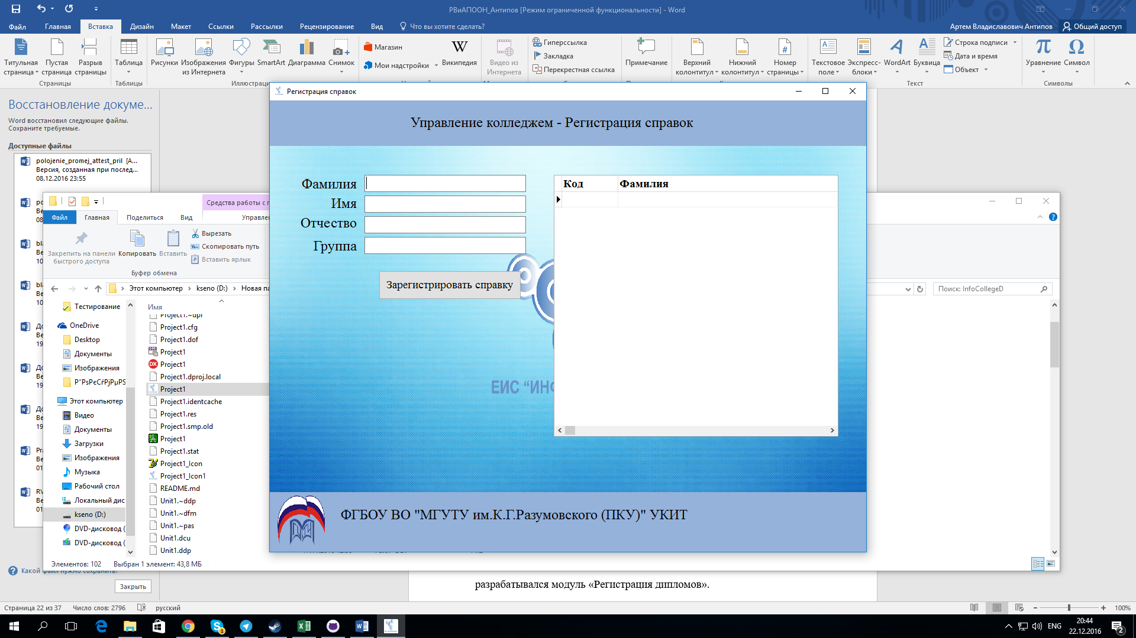

**Рисунок 2.9. Подсистема «Регистрация приказов»**

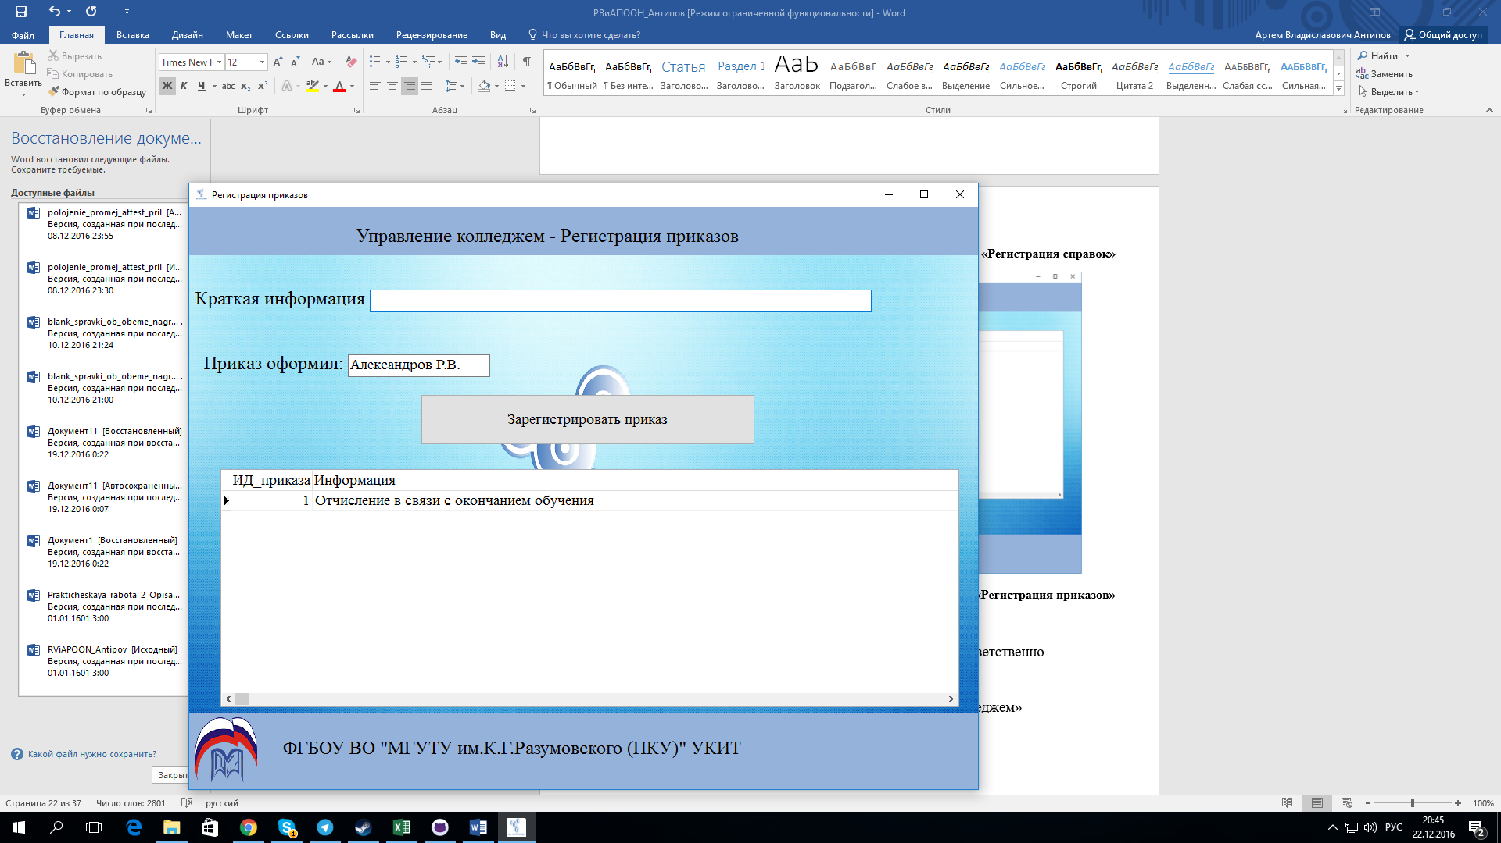

Четвертым процессом являлся «Выпускать», соответственно разрабатывалась подсистема «Управление колледжем».

В данной части из подсистемы «Управление колледжем» разрабатывался модуль «Регистрация дипломов».

**Рисунок 3.0. Модуль «Регистрация дипломов»**

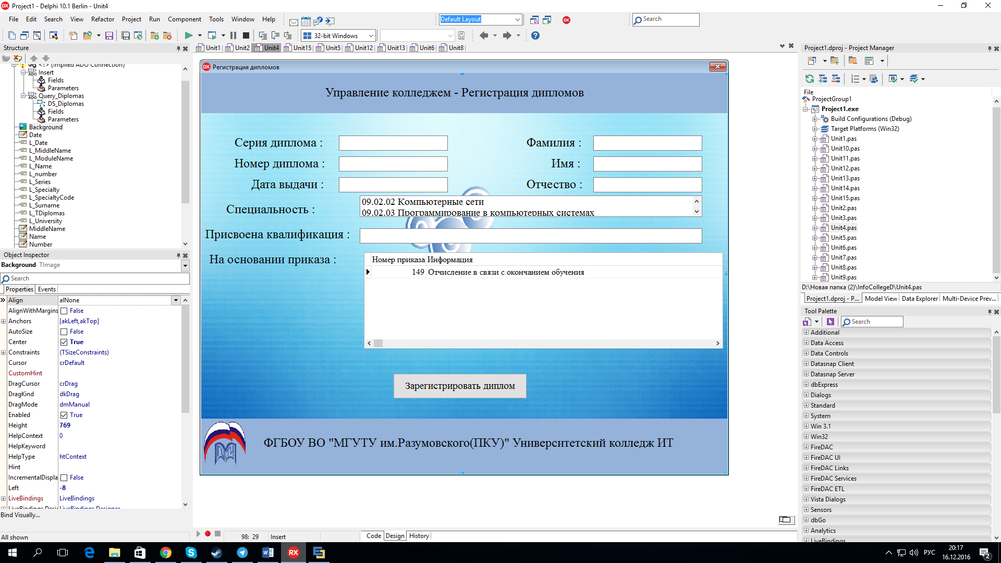

В процессе разработки программного обеспечения были обнаружены ошибки в SQL-инъекциях при добавлении записи в базу данных программы, решение было найдено с помощью введения SQL параметров.

**1.7. Разработка плана тестирования программного обеспечения**

Тестирование программного обеспечения будет осуществляться согласно плану, представленному далее.

**План тестирования ЕИС «Инфо-Колледж»**

**1.Тестирование авторизации.**

Для тестирования авторизации необходимо ввести следующие данные логин «ЕИС» пароль «Инфоколледж», после введения программа должна выдать ошибку №1 «Обнаружена неправильная пара логин/пароль». При корректном вводе логина и пароля (например, логин и пароль director) – программа должна открыть главное окно программы.

**2.Тестирование журнала поручений.**

Для тестирования журнала поручений необходимо заполнить все поля, которые доступны для заполнения на форме следующими данными

|  |  |
| --- | --- |
| ***Наименование поля*** | ***Значение*** |
| Краткая задача | Тестирование работы ЕИС |
| Задача | Протестировать модуль Журнал поручений |
| Инициатор поручения – Фамилия | Александров |
| Исполнитель поручения - Фамилия | Блёсткина |

После внесения данных необходимо нажать кнопку «Автозаполнение данных», после нажатия к Фамилиям инициатора и исполнителя должны быть дописаны их имена и отчества, после Вы можете нажать кнопку зарегистрировать поручение. В таблице должна появиться Ваше поручение. Если одно или несколько полей будет не заполнено должна выйти ошибка №3 «Обнаружены незаполненные поля (поле)».

**3.Регистрация дипломов.**

Для тестирования регистрации дипломов необходимо заполнить все поля, которые доступны для заполнения и выбора на форме следующими данными:

|  |  |
| --- | --- |
| ***Наименование поля*** | ***Значение*** |
| Серия диплома | 1234 |
| Номер диплома | 123456 |
| Дата выдачи | 01.01.0000 |
| Фамилия | Иванов |
| Имя | Иван |
| Отчество | Иванович |
| Специальность | 09.02.05 Прикладная информатика (по отраслям) |
| Присвоена квалификация | Заполнится автоматически после выбора поля специальность |
| На основании приказа | Выбрать любое значение из таблицы |

После Вы можете нажать кнопку зарегистрировать диплом. Если одно или несколько полей будет не заполнено должна выйти ошибка №3 «Обнаружены незаполненные поля (поле)».

**4.Регистрация справок.**

Для тестирования регистрации справок необходимо заполнить все поля, которые доступны для заполнения и выбора на форме следующими данными:

|  |  |
| --- | --- |
| ***Наименование поля*** | ***Значение*** |
| Фамилия | Иванов |
| Имя | Иван |
| Отчество | Иванович |
| Группа | И-000 |

После Вы можете нажать кнопку зарегистрировать справку. Если одно или несколько полей будет не заполнено должна выйти ошибка №3 «Обнаружены незаполненные поля (поле)».

**5.Регистрация приказов.**

Для тестирования регистрации приказов необходимо заполнить все поля, которые доступны для заполнения и выбора на форме следующими данными:

|  |  |
| --- | --- |
| ***Наименование поля*** | ***Значение*** |
| Краткая информация | Тестовый приказ |
| Приказ оформил | Автоматически заполняемое поле |

После Вы можете нажать кнопку зарегистрировать приказ. Если одно или несколько полей будет не заполнено должна выйти ошибка №3 «Обнаружены незаполненные поля (поле)».

**6.Нагрузка.**

Для тестирования выходной формы «Приказ о назначение нагрузки» необходимо выбрать Версию выходной информации – Версия для формирования приказа и нажать кнопку «Сформировать приказ» – должен создаться файл типа Word с готовым приказом.

**7.Журнал замен-Добавление.**

Для тестирования журнала замен необходимо заполнить все поля, которые доступны для заполнения на форме следующими данными:

|  |  |
| --- | --- |
| ***Наименование поля*** | ***Значение*** |
| Отсутствующий преподаватель | |
| Фамилия | Миланова |
| Заменяющий преподаватель | |
| Фамилия | Коннова |
| Дисциплина | Тестовое занятие |
| Количество часов | 0 |

Далее необходимо нажать кнопку Автозаполнение данных – далее можно будет нажать кнопку Внесение данных. Если одно или несколько полей будет не заполнено должна выйти ошибка №3 «Обнаружены незаполненные поля (поле)».

**8.Табель.**

Для тестирования табеля необходимо заполнить все поля, которые доступны для заполнения на форме следующими данными:

|  |  |
| --- | --- |
| ***Наименование поля*** | ***Значение*** |
| Фамилия | Миланова |
| Период | XXXXXX |
| Количество часов | 0 |

Далее необходимо нажать кнопку «Добавить в табель». Если одно или несколько полей будет не заполнено должна выйти ошибка №3 «Обнаружены незаполненные поля (поле)».

**9.Формирование справок.**

Для тестирования формирования справок необходимо заполнить все поля, которые доступны для заполнения на форме следующими данными или нажать кнопку «Заполнить с помощью реестра» – выбрав любую запись в таблице.

|  |  |
| --- | --- |
| ***Наименование поля*** | ***Значение*** |
| Фамилия | Петров |
| Имя | Петр |
| Отчество | Петрович |
| Учебная группа | И-000 |
| Учебный год | 0000-0000 уч.г. |
| Место требования | XXXX |

Так же необходимо выбрать – Указывать специальность студента и «Подписывает пользователь». После чего нажать кнопку «Сформировать справку». Если одно или несколько полей будет не заполнено должна выйти ошибка №3 «Обнаружены незаполненные поля (поле)».

**10.Методический кабинет.**

Для тестирования методического кабинета необходимо:

1.В папку «Методический кабинет» которая находится в корне программы положить файл с КТП в формате .xlsx.

2.Заполнить информацию на форме.

|  |  |
| --- | --- |
| ***Наименование поля*** | ***Значение*** |
| Название файла | Необходимо ввести название файла из папки Методический кабинет |
| Дата сдачи | Любая дата в формате ДД/ММ/ГГГГ |

Для заполнения остальных полей необходимо нажать кнопку «Выгрузить данные» - после заполнения всех полей можно нажать кнопку «Добавить».

**11.Приемная комиссия-Регистрация абитуриента.**

Для тестирования регистрации абитуриента необходимо заполнить все поля следующими данными:

|  |  |
| --- | --- |
| ***Наименование поля*** | ***Значение*** |
| Фамилия | Иванов |
| Имя | Иван |
| Отчество | Иванович |
| Наименование ОУ | Школа №1 |
| Год окончания | 2000 |
| Серия и номер паспорта | 00 00 000000 |
| Дата выдачи | 01.01.2000 |
| Кем выдан | ОУФМС России |
| Код подразделения | 000-000 |
| Количество «5» | 3 |
| Количество «4» | 3 |
| Количество «3» | 3 |
| Специальность | Выбрать любую из предложенных |
| Телефон (домашний) | 000-000-0000 |
| Телефон (мобильный) | 000-000-0000 |
| Регистрацию произвел | Ввести Фамилию и инициалы регистратора например Петров П.П. |

Далее необходимо нажать кнопку «Подсчет» - автоматически заполнится поле Средний балл, после этого можно нажать Печать карточки – будет выведена выходная форма «Личная карточка абитуриента» в формате Word, для окончания регистрации необходимо нажать кнопку «Регистрация абитуриента».

**1.8. Измерение и контроль характеристик программного обеспечения**

При рассмотрении, анализе или оценке программных продуктов, останавливаются в первую очередь на показателях основных характеристик.

К основным характеристикам программ и программных систем относится сложность программной системы. При оценке сложности программ, как правило, выделяют три основные группы метрик:

1. метрики размера программ;
2. метрики сложности потока управления программ;
3. метрики сложности потока данных программ.

Далее, в таблицах, можно увидеть полученные характеристики

**Таблица 1.5. Характеристики по метрике размера программ**

|  |  |  |  |
| --- | --- | --- | --- |
| **Метрика Холстеда** | | | |
| **Показатель** | **Наименование** | **Требования** | **Фактическое значение** |
| n1 | Число различных операций | - | 30 |
| n2 | Число различных операндов | - | 37 |
| N1 | Общее число всех операций | - | 60 |
| N2 | Общее число всех операндов | - | 57 |
| N=n1 log2n1+n2log2n2 | Длина программы | - | 102.337 |
| V=N log2n | Объем программы | - | 186.87 |
| L*=2n2/(n1N2) | Оценка реализации | 1- Высокая 0 – Низкая | 0.85 |
| Ec=V/L* | Трудность понимания | >500 | 219.84 |
| D=(n1N2)/2n2=1/L* | Трудоемкость кодирования | <100 | 23.10 |
| *=V*D2 | Уровень языка выражения | <=1.0 | 0.35 |
| I=V/D | Информационное содержания | <=10.0 | 8.08 |
| M=n2/6 | Оптимальная модульность | - | 6 |

Данная метрика показала, что программа реализована на высоком уровне, имеет малый объем и имеет высокое информационное содержание.

**ЗАКЛЮЧЕНИЕ**

В данном курсовом проекте был рассмотрен лишь один элемент информатизации в образовании – разработка, внедрение и адаптация информационной системы “Информационный колледж».

Был проведен большой объем работы: было проведено описание предметной области, анализ аналогов и прототипов, поставлены цели и задачи проектирования, найдены пути решения поставленных задач, оценена их эффективность посредством методов программометрик.

Разработанный программный продукт прошел все стадии жизненного цикла программных продуктов.

Разработке интерфейса уделено огромное внимание. Прототип соответствовал требованиям к проектированию и дизайну интерфейса программных продуктов.

Во время написания курсового проекта, были получены новые знания в области разработки многопрофильных информационных систем, SQL-инъекций и особенностей защиты персональных данных.

По окончанию основной работы было проведено тестирование совместно с сотрудниками Университетского колледжа информационных технологий.

Программный продукт является готов к внедрению, адаптации и эксплуатации.

В будущем информационную систему можно модернизировать, взяв за основу как тему выпускной квалификационной работы.

**СПИСОК ИСПОЛЬЗУЕМЫХ ИСТОЧНИКОВ**

|  |  |
| --- | --- |
| 1 | Искусство планирования мощностей / Д.Оллспоу - СПб.:Питер, 2011.-208 с.; |
| 2 | Объектно-ориентированный анализ и проектирование систем / Э.Йордон, К.Аргила – Лори, 2007. – 284 с.; |
| 3 | Оптимизация ПО. Сборник рецептов/ Р.Гербер, А.Бик, К.Смит, К.Тиан - СПб.:Питер, 2010.-352 с.; |
| 4 | Предметно-ориентированное программирование(DDD).Структуризация сложных программных систем/ Э.Эванс - Вильямс, 2010.-444 с.; |
| 5 | Профессиональная разработка программного обеспечения / С.Макконелл – Символ-Плюс, 2007.- 240 с.; |
| 6 | Разработка, внедрение и адаптация программного обеспечения отраслевой направленности. Учебное пособие / Г.Н.Федорова. – М.:КУРС:ИНФРА-М, 2016. – 336 с.(СПО); |
| 7 | Рефакторинг с использованием шаблонов /Д.Кериевски – Вильямс, 2016. – 400 с.; |
| 8 | Стандартизация разработки программных средств. Учебное пособие / В. А. Благодатских, В. А. Волнин– Финансы и статистика, 2006. – 288 с.; |
| 9 | Технология разработки программных продуктов / А.В.Рудаков - М.:Академия, 2006. – 208 с.(СПО); |
| 10 | Agile Software Development /Alistair Cockburn – Addison-Wesley, 2001. – 304 c.; |
| 11 | Release it! Проектирование и дизайн ПО для тех, кому не все равно/ М.Нейгард – СПб.:Питер, 2016.-320 с.; |
| 12 | Software Development and Professional Practice / John Dooley – Apress, 2011.- 255 с. |

**Приложение №1. Выходная форма «Личная карточка абитуриента»**

**ЕДИНАЯ ИНФОРМАЦИОННАЯ СИСТЕМА «ИНФОРМАЦИОННЫЙ КОЛЛЕДЖ»**

**ПРИЕМНАЯ КОМИССИЯ**

Иванов Иван Иванович

**Образование**

Наименование ОУ: ГБОУ СОШ 2001 Год окончания:2009

**Паспортные данные**

Выдан: ОУФМС России по г. Новокузнецку Код подразделения:770-030 Серия и номер паспорта:4500530130 Дата выдачи:02.02.2016

Средний балл:3,15

Специальность09.02.05 Прикладная информатика (по отраслям)

**Контакты**

Городской т.:8-495-383-0025 Мобильный:8-999-800-2341

Представленные данные подтверждаю:

Секретарь ПК: Антипов А.В._______________

Абитуриент: Иванов И.И._______________

**Приложение №2. Выходная форма «Рейтинги студентов»**

|  |  |  |  |  |
| --- | --- | --- | --- | --- |
| **Средний балл** | **Фамилия** | **Имя** | **Отчество** | **Специальность** |
| 3,17000007629395 | Антипов | Артем | Владиславович | 09.02.05 Прикладная информатика (по отраслям) |
| 3,17000007629395 | Иванов | Иван | Иванович | 09.02.05 Прикладная информатика (по отраслям) |
| 3,17000007629395 | Иванов | Иван | Иванович | 09.02.05 Прикладная информатика (по отраслям) |
| 3,17000007629395 | Иванов | Иван | Иванович | 09.02.05 Прикладная информатика (по отраслям) |
| 3,17000007629395 | Иванов | Иван | Иванович | 09.02.05 Прикладная информатика (по отраслям) |

**Приложение №3. Выходная форма «Справка об обучении»**

**ФГБОУ ВО «МГУТУ им.К.Г.Разумовского(ПКУ)»**

**Университетский колледж информационных технологий**

**г. Москва, Костомаровская набережная д.29**

**СПРАВКА №**

Выдана Антипову Артему Владиславовичу

В том, что он(она) является (являлась) в 2013/2014 учебном году студентом очной формы обучения Федерального государственного бюджетного образовательного учреждения высшего образования «Московский государственный университет технологий и управления имени К.Г.Разумовского (Первый казачий университет)»

Учебная группа ПИ-305к по программе СПО.

Справка дана для предоставления в ФГБОУ ВО "МЭИ".

**Директор колледжа Александров Р.В.**

**Приложение №4. Выходная форма «Приказ об установлении нагрузки»**

**ФГБОУ ВО «МГУТУ им.К.Г.Разумовского(ПКУ)»**

**Университетский колледж информационных технологий**

**г.Москва, Костомаровская набережная д.29**

**ПРИКАЗ**

**«____»________ _______ г. №______________**

**«Утверждение нагрузки преподавателей»**

**В связи с началом нового учебного года.**

**ПРИКАЗЫВАЮ:**

**1.Установить следующую педагогическую нагрузку с 01.09.______ года.**

|  |  |  |  |
| --- | --- | --- | --- |
| **Фамилия** | **Имя** | **Отчество** | **Годовая нагрузка** |
| Александров | Роман | Викторович | 600 |
| Биткина | Елена | Сергеевна | 0 |
| Блёсткина | Ольга | Владимировна | 0 |
| Бражникова | Елена | Васильевна | 0 |
| Спирина | Ирина | Германовна | 300 |

**Директор колледжа Александров Р.В.**

**Приложение №5. Словарь данных**

|  |  |  |
| --- | --- | --- |
| **Название поля** | **Тип поля** | **Назначение** |
| **Таблица «Группа»** | | |
| ИД_группы | Счетчик | Выступает номером группы |
| Специальность | Короткий текст | Указывается специальность группы |
| **Таблица «Дипломы»** | | |
| ИД_записи | Счетчик | Уникальный идентификатор записи |
| Серия диплома | Короткий текст | Указывается серия диплома |
| Номер диплома | Короткий текст | Указывается номер диплома |
| Дата выдачи | Дата и время | Указывается дата выдачи |
| Фамилия | Короткий текст | Указывается Фамилия студента |
| Имя | Короткий текст | Указывается Имя студента |
| Отчество | Короткий текст | Указывается Отчество студента |
| Специальность | Короткий текст | Указывается специальность студента |
| Квалификация | Короткий текст | Указывается квалификация студента |
| Номер_приказа | Числовой | Указывается номер приказа об отчислении |
| **Таблица «Должности»** | | |
| ИД_должности | Числовой | Числовой тип должности, может быть одинаковым у нескольких пользователей |
| Наименование | Короткий текст | Наименование должности |
| Подразделение | Короткий текст | Подразделение в которое входит должность |
| **Таблица «ЖЗ»** | | |
| Код | Счетчик | Код записи в журнале |
| ФО | Короткий текст | Указывается Фамилия отсутствующего преподавателя |
| ИО | Короткий текст | Указывается Имя отсутствующего преподавателя |
| ОО | Короткий текст | Указывается Отчество отсутствующего преподавателя |
| ФЗ | Короткий текст | Указывается Фамилия заменяющего преподавателя |
| ИЗ | Короткий текст | Указывается Имя заменяющего преподавателя |
| ОЗ | Короткий текст | Указывается Отчество заменяющего преподавателя |
| Дисциплина | Короткий текст | Указывается наименование дисциплины |
| Кол-во часов | Числовой | Указывается количество часов |
| **Таблица «ЖП»** | | |
| ИД | Счетчик | Код записи в журнале |
| ИФ | Короткий текст | Указывается Фамилия инициатора |
| ИИ | Короткий текст | Указывается Имя инициатора |
| ИО | Короткий текст | Указывается Отчество инициатора |
| КИ | Короткий текст | Указывается краткая информация |
| З | Короткий текст | Указывается задача |
| ИФ1 | Короткий текст | Указывается Фамилия исполнителя |
| ИИ1 | Короткий текст | Указывается Имя исполнителя |
| ИО1 | Короткий текст | Указывается Отчество исполнителя |
| **Таблица «Методкабинет»** | | |
| Код | Счетчик | Код записи в журнале |
| Предмет | Короткий текст | Указывается дисциплина |
| Автор | Короткий текст | Указывается автор |
| Дата сдачи | Короткий текст | Указывается дата сдачи |
| Принял | Короткий текст | Указывается кто принял |
| **Таблица «ПК»** | | |
| Запись | Счетчик | Уникальный номер абитуриента |
| Фамилия | Короткий текст | Указывается фамилия абитуриента |
| Имя | Короткий текст | Указывается имя абитуриента |
| Отчество | Короткий текст | Указывается отчество абитуриента |
| Наименование ОУ | Короткий текст | Указывается наименование ОУ |
| Окончил | Числовой | Указывается год окончания |
| Паспорт | Короткий текст | Указывается серия и номер паспорта |
| Датавыдачи | Короткий текст | Указывается дата выдачи |
| Выдан | Короткий текст | Указывается кем выдан паспорт |
| Код | Короткий текст | Указывается код подразделения |
| Средний балл | Числовой | Указывается средний балл абитуриента |
| Специальность | Короткий текст | Указывается желаемая специальность |
| Телефон | Короткий текст | Указывается домашний телефон |
| Телефон(2) | Короткий текст | Указывается мобильный телефон |
| Примечание | Короткий текст | Указывается кто принимал абитуриента |
| **Таблица «Преподаватели»** | | |
| ИД | Счетчик | Код преподавателя |
| Фамилия | Короткий текст | Указывается фамилия преподавателя |
| Имя | Короткий текст | Указывается имя преподавателя |
| Отчество | Короткий текст | Указывается отчество преподавателя |
| Годовая нагрузка | Числовой | Указывается годовая нагрузка в часах |
| 1сем | Числовой | Указывается нагрузка первого полугодия в часах |
| 2сем | Числовой | Указывается нагрузка второго полугодия в часах |
| КК | Короткий текст | Указывается квалификация (Первая, Высшая) |
| **Таблица «Приказ»** | | |
| ИД_приказа | Числовой | Указывается номер приказа |
| Информация | Короткий текст | Указывается тема приказа |
| ИД_сотрудика | Числовой | Указывается автор приказа |
| **Таблица «Сотрудники»** | | |
| ИД_Сотр | Счетчик | Уникальный идентификатор сотрудника |
| Фамилия | Короткий текст | Указывается фамилия сотрудника |
| Имя | Короткий текст | Указывается имя сотрудника |
| Отчество | Короткий текст | Указывается отчество сотрудника |
| ИД_Должности | Числовой | Берется из таблицы «Должности» |
| Логин | Короткий текст | Указывается логин для входа в программу |
| Пароль | Короткий текст | Указывается пароль для входа в программу |
| Сокр_имя | Короткий текст | Указывается Фамилия и инициалы |
| **Таблица «Студенты»** | | |
| ИД_студента | Счетчик | Уникальный идентификатор студента |
| Фамилия | Короткий текст | Указывается фамилия студента |
| Имя | Короткий текст | Указывается имя студента |
| Отчество | Короткий текст | Указывается отчество студента |
| ИД_группы | Числовой | Берется из таблицы «Группа» |
| **Таблица «Табель»** | | |
| ИД | Счетчик | Берется из таблицы «Преподаватели» |
| Период | Короткий текст | Указывается период работы |
| Отработано | Числовой | Указывается количество отработанных часов |